編號20151112
逸歡旅遊 新馬歡樂賣～海中天俱樂部、金沙濱海灣
樂高樂園、世界遺產五天

行程特色
【飯店介紹】
波德申：海中天帆船遊艇俱樂部
★客房WI-FI免費有線上網。
海中天帆船遊艇俱樂部建築在海軍灣內，碼頭整體開發佔地百英畝，比鄰世界級海軍上將碼頭及休閒俱樂部，提供您評價極高的碼頭海景與最舒適的現代風格設施，富有馬來西亞殖民時期傳統的建築風格，反映出當代的氣氛，讓每位房客能夠縱情於這不可思議的絕佳海灣風格生活。
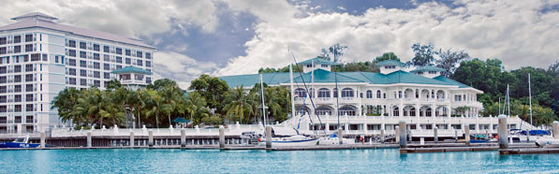
★本公司對同級之飯店間入住選擇有最終決定之權利。
【行程特色】
1.濱海灣金沙娛樂城：於2010年6月23日完工，是美國拉斯維加斯金沙集團在新加坡斥鉅資打造而成的大型綜合豪華娛樂城。酒店由三座樓高55層的平頂大廈組成，大廈頂部由號稱亞洲最大的空中花園連接而成。旁邊更有一座外觀如蓮花的博物館，博物館創新性的屋頂會收集雨水，形成漂亮的瀑佈景觀。
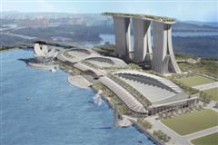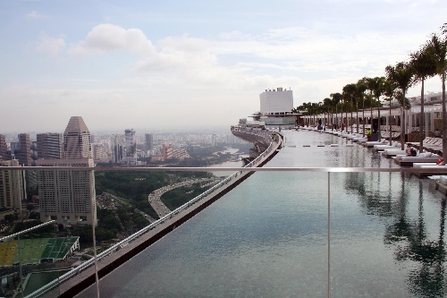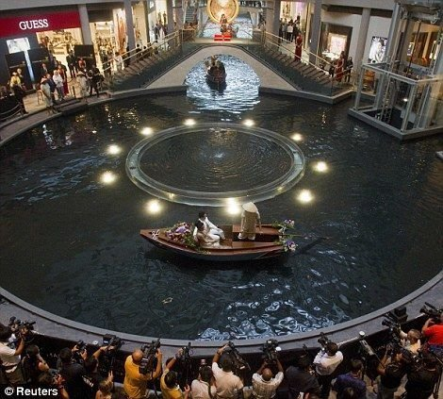
2.2012年9月15日開幕，亞洲第一座樂高樂園LEGO LAND
是繼丹麥、英國、德國及美國加州與佛羅里達州後，世界第6座樂高樂園樂高樂園，位在馬來西亞柔佛州依斯干達開發區，占地31公頃，耗資2.35億美元，樂園共分為小小世界樂園、樂高王國、樂高科技城、冒險樂園及樂高城市等五大主題區，園區內將使用3000萬塊樂高積木，建造有40項遊樂設施以及1萬5000件樂高積木模型的迷你樂高樂園，將吸引上百萬名遊客前來堆堆樂，在奇幻樂園樂高迷可以在這裡儘情享受樂高積木的樂趣。
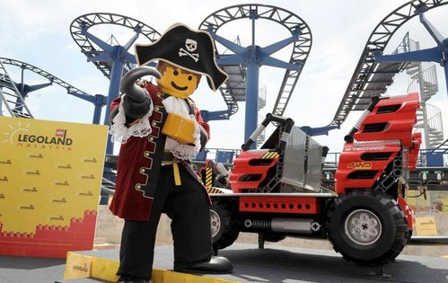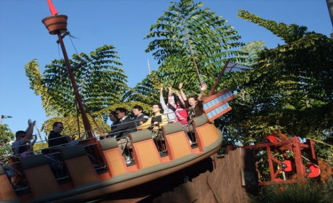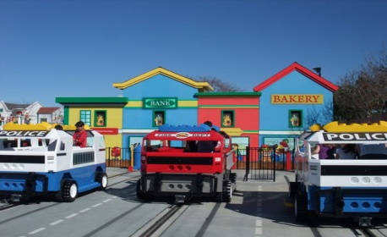
3.馬六甲：世界文化遺產遊。
古都巡旅：聖保羅教堂、聖地牙哥古堡、紅屋區、紅教堂、三寶井、三寶廟。
有故事的咖啡館：電影《夏日的麼麼茶》拍攝地點，假想著鄭秀文與任賢齊在電影中的情節。
三輪車遊古城：搭乘裝飾如花車的三輪車遊古城，漫遊麻六甲古城，仿彿回到過去的時空。
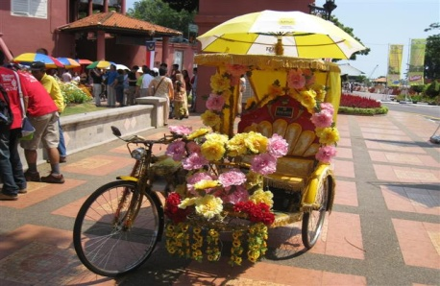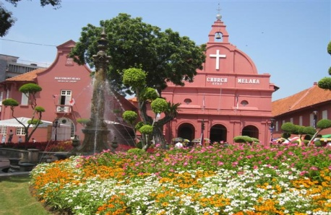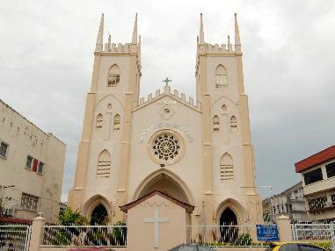
4.吉隆坡：吃喝玩樂、不夜之城。
雙子星花園廣場：電影《將計就計》拍攝現場，彷彿身歷其境並可到室內購物中心血拼。
吉隆坡市區巡禮：皇宮、國家清真寺、高等法院等。
★購物安排：鍚、土產、巧克力。

參考航班時間

班機編號 | 起飛城市 | 抵達城市 | 起飛時間 | 抵達時間
CI753 | 台北(桃園) | 新加坡 | 08:35 | 13:15
CI722 | 吉隆坡 | 台北(桃園) | 14:40 | 19:20
實際航班以團體確認的航班編號與飛行時間為準。

行程安排

第 一 天 | 桃園／新加坡～濱海藝術中心～魚尾獅公園～牛車水、佛牙寺～濱海灣金沙娛樂城(螺旋橋+LV旗艦店)～夜間雷射燈光水舞秀～新山
帶著期待的心情集合於桃園國際機場，搭乘豪華客機飛往《亞洲最美的花園城市》新加坡，她是東南亞治安最好的國際都會城市，不但匯集了世界各國的美食佳餚，更是一處免稅的購物天堂。
抵後安排市區觀光行程，包含：國會大廈、伊莉莎白公園，公園一份靜逸讓人不覺處身於忙碌的商業區，草地上輕跳的小鳥讓您感覺到渡假的那份輕鬆氣息；國家級的濱海藝術中心是新加坡最閃亮的地標，遠遠望去，彷彿兩只靜臥在濱海灣的大貝殼，入夜後就散發金黃色光芒，此特別的造型更贏得當地熱門水果《大榴槤》的暱稱；而ONE FULLERTON是魚尾獅像的新家，魚尾獅身後是具有古希臘列柱的浮爾頓酒店與金融區摩天大樓所連成的都會景緻。
牛車水是早期中國移民的聚居地，這附近一帶是熱鬧的商業區，有各式各樣的新式百貨商城，也有著散發濃濃殖民時期味道的老式洋樓。這裡保留著早期華人在獅城落地生根的痕跡，古老而特殊的建築特色靜靜的訴說著歷史，五腳基下的店舖內則是老行家尋寶絕不可錯過的地方；佛牙寺是車牛水最新的宗教文化之地，也是佛教徒的朝聖地。
濱海灣金沙娛樂城由美國拉斯維加斯金沙集團新加坡投資建造的世界頂尖奢華級的大型酒店。金沙將擁有最大的LV漂浮水晶宮殿旗艦店以及320間的頂級國際知名品牌商店，購物商場遍佈三個樓層，60家的美食餐廳、電影院、劇場等，金沙娛樂城有著特別的螺旋橋連結著濱海灣及飯店，當華燈亮起漫步其間煞是浪漫。
註：戶外活動廣場，每日將有免費的夜晚雷射燈光水舞秀，約10-15分鐘，表演場次為PM20:00、PM21:30，遇周末將加演PM23:00；如活動為自由參觀且在戶外舉行，如遇天候或其他因素未能觀賞，敬請見諒。
馬來西亞最南端的城市～新山，緊臨新加坡車程只需30分鐘可抵達，是一個免稅天堂，每逢假期新加坡旅客必前往馬來西亞新山渡假購物，喝酒玩樂。
餐 食： | (早餐) 機上套餐 (午餐) 阿坤下午茶 (晚餐) 楊家海南雞飯
住 宿： | BAYU MARINA 或 GRAND SENTOSA 或 KOHO 或 PULAI SPRING 或 同級旅館
第 二 天 | 新山～依斯干達特區~樂高樂園LEGO LAND~名牌折扣暢貨中心(PREMIUM OUTLETS)~新山
樂高樂園位在馬來西亞柔佛州依斯干達開發區，占地31公頃，耗資2.35億美元，樂園共分為小小世界樂園、樂高王國、樂高科技城、冒險樂園及樂高城市等五大主題區，園區內一共使用3000萬塊樂高積木建造而成，在小小世界樂園將會有1萬5000件樂高積木模型，有來自世界各地的建築及馬來西亞雙子星塔、粉紅清真寺、新山老街等地標，另外園區還有40項遊樂設施將吸引遊客前來，在奇幻樂園內小朋友們和樂高迷可以在這裡儘情堆堆樂享受樂高積木的樂趣。
名牌折扣暢貨中心PREMIUM OUTLET：為全美國著名的大型連鎖名牌中心，全美有57家遍及紐約、洛杉磯、舊金山等大城市，2011年11月在新山KULAI區開幕，由產地直銷享有125%~65%的購物折扣優惠，各大名牌精品品牌商品應有盡有，給你與眾不同的購物體驗。
餐 食： | (早餐) 飯店內 (午餐) 方便遊玩，敬請自理 (晚餐) 方便遊玩，敬請自理
住 宿： | BAYU MARINA 或 GRAND SENTOSA 或 KOHO 或 PULAI SPRING 或 同級旅館
第 三 天 | 新山～馬六甲世界文化遺產(荷蘭紅屋、鐘樓、葡萄牙廣場、聖芳濟教堂)～懷舊三輪車遊古城～海中天上將遊艇俱樂部
早餐後前往2008年7月7日被聯合國教科文組織列為世界文化遺產的古城～馬六甲。
前往2008年7月7日被聯合國教科文組織列為世界文化遺產的古城～馬六甲。
★三寶井、三寶廟：鄭和下南洋遺留之古蹟，瞭解600年前(明朝永樂三年)三寶太監鄭和下西洋的歷史，及鄭和對馬六甲王朝及東西文化交流的影響。
★葡萄牙廣場：建於1980年代後期，是仿造葡萄牙同類型建築的樣式而建。
★聖芳濟教堂：這座由法國傳教士在1849年建立的哥德塔式教堂，是在於紀念被譽為東方之使徒的聖芳濟，在16世紀為天主教傳入東南亞做出重大貢獻。
★有故事的咖啡館曾經是《夏日的麼麼茶》其中一個拍攝地點。自費點杯道地的白咖啡，假想著鄭秀文與任賢齊在電影中的情節。
★搭乘人力三輪車：徐徐微風中遊走穿梭於古意盎然的街道上，兩旁古色古香的建築物，彷彿回到時光隧道之中。
註：搭乘三輪車，請旅客自費夫小費，每台RM2。
前往有《馬來西亞黃金海岸》之稱的海濱渡假區，沿途可欣賞綿長的黃金沙灘。
餐 食： | (早餐) 飯店內 (午餐) 雞場街自理(發馬幣20) (晚餐) 大晶宮奶油螃蟹
住 宿： | 海中天上將遊艇俱樂部 或 同級旅館
第 四 天 | 波特森～吉隆坡市區觀光～雙子星塔花園廣場～土產巡禮(土產店+巧克力)～吉隆坡
早餐後返回馬來西亞首都～吉隆坡。
★皇宮(外觀)：是國家元首的官殿，為一座金黃圓頂的阿拉伯式皇宮，位於皇宮路的一座小山丘上，被碧綠青蔥的草坪圍繞著，皇宮上旗幟飄揚時，表示國王沒有外出。
★國家清真寺：位於夏穆迪蘇丹路上在火車站附近是一幢相當特殊的當代回教風格建築。
★高等法院：曾經是殖民者的總部，成龍所拍攝的警察故事也曾在此取景。
世界第一高雙子星塔花園廣場：雙子星塔目前全世界最高的兩座相連建築物，共有88層樓高，距離城市地平線452米 (四樓以上因直屬馬國政府的油塔，所以無法入內參觀)，兩座相連充滿現代感的獨特菱形高塔造型建築物，巍峨坐落在市區內如今成為明顯地標；廣場內有超大型購物中心和百貨公司及聚集了大量的名牌專門店，除了讓你於購物城內盡享購物樂趣。
土產商店：購買如豆蔻膏、花生糖及名聞中外之肉骨茶、東革阿里等各種土產回國餽贈親友。
巧克力專賣店，您可購買到香醇濃郁、口味特殊的榴槤水果巧克力。
餐 食： | (早餐) 飯店內 (午餐) 黃金養生鍋(晚餐) 肉骨茶風味餐
住 宿： | Ibis Styles(無加床) 或 SILKA(無窗房型) 或 MH HOTEL 或 Pearl International 或 同級旅館
第 五 天 | 吉隆坡～特產巡禮～機場／桃園
馬來西亞錫器：由專人簡報錫的開採及加工過程，您可在此看到世界最頂級的錫器製成品。黑寶石(錫米膽)是處錫礦最低層大約500公尺，長期吸收錫的精華結晶而成的，結晶過程大約6000年，只有馬來西亞生產。是馬來西亞國寶級的特產，被長一輩的之為馬來玉，自古相傳可以避邪,鎮煞,保平安。
午後前往機場搭機返回溫暖的家，結束這次南國馬來西亞快樂之旅。
註1：以上行程順序僅供參考，詳細安排視當地交通狀況為準。
註2：行程於國外如遇塞車時，請貴賓們稍加耐心等候。如塞車情形嚴重，而會影響到行程或餐食的安排時，為維護旅遊品質及貴賓們的權益，我們將為您斟酌調整並妥善安排旅遊行程，敬請貴賓們諒解。
餐 食： | (早餐) 飯店內 (午餐) 隆盛紅糟雞
住 宿： | 可愛的家

